LA TRAIETTORIA DI CADUTA LIBERA IDEALE :
arriva la parabola!
Quando la si incontra per la prima volta a scuola si ha la sensazione che la parabola sia una figura geometrica in qualche modo “strana”. Infatti, mentre è piuttosto comune riconoscere intorno a noi oggetti che ricordano con la loro forma triangoli, quadrati o cerchi, la parabola sembra esistere soltanto nella mente dei matematici e non aver alcuna relazione con la realtà in cui viviamo.

In realtà c’è un aspetto della nostra quotidianità per descrivere il quale la parabola è di fondamentale importanza: la caduta ideale degli oggetti. Non è molto facile rendersene conto dato che la velocità con cui essi si avvicinano al suolo è molto alta e rende difficile farsi un’idea della loro traiettoria.

La Fisica afferma che in prossimità della superficie terrestre i corpi liberi di cadere subiscono un’accelerazione verso il basso, detta accelerazione di gravità, che indichiamo con g, pari a circa 9,8m/s², praticamente uniforme (cioè uguale in tutti i punti dello spazio).

Immaginiamo di lasciar cadere un oggetto in direzione perfettamente verticale in un sistema di riferimento in cui l’origine coincide con la sua posizione nel momento in cui si distacca dalla mano; indichiamo con ΔSy la coordinata verticale su quest’asse e assumiamo che sia orientato dall’alto verso il basso. Per effetto dell’accelerazione g il suo movimento è descritto dall’equazione
ΔSy= ½g⋅Δt² (1)
dove Δt è il tempo in secondi trascorso dal momento del lancio. Insomma una traiettoria rettilinea e un moto che viene detto, appunto, rettilineo uniformemente accelerato.

Tuttavia se l’oggetto viene fatto cadere lanciandolo orizzontalmente la direzione di caduta non è verticale ma inclinata: l’oggetto che cade si muove anche lungo la direzione orizzontale, spostandosi continuamente di un tratto ΔSx. I due movimenti (orizzontale e verticale) sono del tutto indipendenti e possono essere descritti ognuno per conto proprio. Oltre allo spostamento verticale, rettilineo uniformemente accelerato già descritto nel caso precedente, si ha uno spostamento orizzontale che non risente di alcuna accelerazione e di conseguenza obbedisce alla legge del moto rettilineo uniforme:
ΔSx=Vx⋅Δt (2)

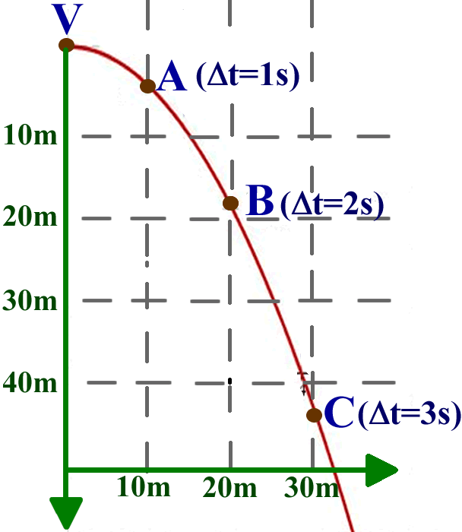
DISEGNIAMO LA TRAIETTORIA!
Adesso proviamo a disegnare la traiettoria di un corpo lanciato orizzontalmente che cade di caduta libera ideale. Facciamo un esempio: supponiamo di spingere via da noi un corpo con velocità orizzontale Vx=10m/s: seguiamo la sua caduta.

Nel primo secondo di caduta esso cade per 4,9m spostandosi orizzontalmente di 10m (come faccio a calcolare questi spazi? Cheee?!?! Ancora non lo sai?!?! Corri subito a riguardarti gli esercizi!): segno il punto A(10 ; 4,9). Nel successivo secondo esso è caduto per 4x4,9m=19,6m mentre si è spostato orizzontalmente di 20m (10m/s⋅2s): segno il punto B(20 ; 19,6). Al terzo secondo esso è caduto per 9x4,9m=44,1m mentre si è spostato di 30m lungo X: segno il punto C(30 ; 44,1). La costruzione grafica è mostrata in figura 1. Per trovare la traiettoria di caduta uniamo tutti i punti che abbiamo segnato: che figura appare? Sembra una parabola… lo è veramente?
Figura 1
Equazione della traiettoria
Per ottenere l’equazione della traiettoria di un qualsiasi movimento (e non solo quello di caduta libera ideale) esiste una semplice tecnica. Consideriamo le eq. (1) e (2) come formanti un unico sistema: posso legarle insieme in un sistema in quanto esse rappresentano lo spostamento del medesimo oggetto.

$\left\{\begin{aligned}Sy= ½g⋅t^{2} (1) \\ Sx=Vxt (2)\end{aligned}\right.$

In Fisica il Sistema di equazioni (1) e (2) si chiama equazione oraria (o legge oraria): in pratica: l’equazione oraria è una legge che permette di calcolare lo spostamento di un corpo (variabile dipendente) al cambiare del tempo (variabile indipendente).

Per capire quale forma abbia la traiettoria di caduta, bisogna trasformare l’equazione oraria in una equazione geometrica, la cosiddetta equazione parametrica della traiettoria: all’uopo è sufficiente porre ΔSx ≡ X , ΔSy ≡ Y e le equazioni (1) e (2) diventano subito:

$\left\{\begin{aligned}Y= ½g⋅t^{2} (3) \\ X=Vxt (4)\end{aligned}\right.$ equazione parametrica della traiettoria

Y e X sono le coordinate di un punto del piano mentre Δt è il parametro da cui dipendono i valori di X e Y. In pratica, l’equazione parametrica [cioè il Sistema di eq. (3) e (4)] è una equazione che associa ad ogni valore del parametro [variabile indipendente: nel nostro caso Δt] un punto (X,Y) del piano [variabile dipendente]. Nel nostro caso, poiché X e Y sono le coordinati del punto di caduta del corpo che cade e Δt è il tempo di caduta, l’insieme di tutti i punti (X,Y) calcolati cambiando il parametro Δt rappresenta la traiettoria.

Per sapere qual è la forma della traiettoria bisogna trasformare l’equazione parametrica nella sua equazione cartesiana. A questo punto dobbiamo trovare un termine medio, cioè un termine che sia comune ad entrambe le equazioni del Sistema: chiaramente, esso è il parametro Δt. Se ricaviamo Δt dalla relazione (4) otteniamo: Δt=X/Vx. Sostituendo Δt nell’eq. (3) ottengo: Y = ½g⋅(X/Vx)² → (riordinando i termini):

Y = [$\frac{g}{2{Vx}^{2}}]$⋅X² (5)

Riconosciamo l’equazione della parabola: Y=A⋅X² (6) , A =$\frac{g}{2{Vx}^{2}}$⋅

Sarà vero che la traiettoria di caduta libera è una parabola? Guardiamoci un po’ intorno
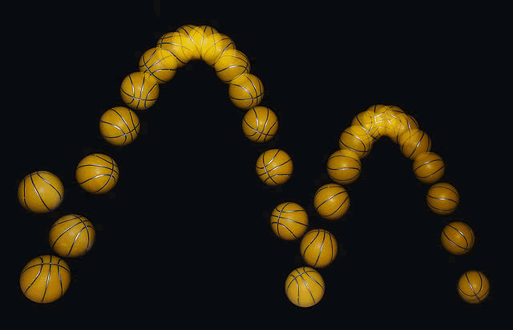
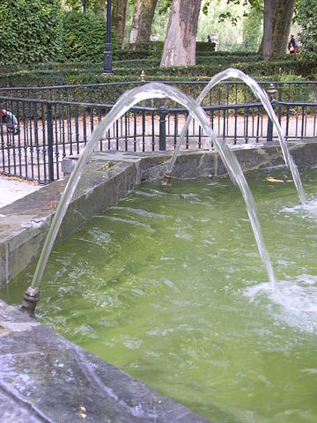
Malgrado il nostro occhio non sia sufficientemente rapido da distinguere la forma di una traiettoria, oggi la tecnologia ci viene in aiuto e ci consente di rappresentare questo fenomeno. Nella prima figura una serie di fotografie scattate a tempi ravvicinati e sovrapposte ci permettono di riconoscere la forma della traiettoria di una palla da basket che rimbalza. Che forma è?

Nella seconda figura vediamo uno dei pochi casi in cui non è necessario ricorrere alla fotografia per riconoscere quanto abbiamo scoperto insieme: le particelle d’acqua fuoriescono dalla fontana in modo continuo disegnando letteralmente una parabola nell’aria.

Pagine rielaborate dal testo estratto dal sito:
http://www.oilproject.org/lezione/moto-parabolico-formule-ed-esempi-5099.html

